План-конспект

з англійської мови

у 3 класі

***Тема: «Пори року»***

***Тема: Пори року***

***Мета уроку***

***Практична:*** навчити розповідати про улюблену пору року; розвивати вміння аудіювати текст; удосконалювати навички усного мовлення; формувати навички вживання дієслова can; активізувати вживання виченої лексики за темою в усному мовленні, практикувати учнів в усному мовленні за темою «Пори року».

***Освітня***: поглибити знання учнів з теми, підвищити мотивацію вивчення англійської мови.

***Розвиваюча:***  розвивати мовну здогадку та мовленнєву реакцію; удосконалювати фонетичні, лексичні та граматичні навички, уміння сприймати та розуміти на слух тексти; розвивати пам'ять та увагу.

***Виховна:***   виховувати в учнів любов до рідної природи, повагу до оточуючого середовища; виховувати в учнів старанність, наполегливість, бажання творчо працювати.

***Обладнання***: плакат «Seasons», картки з літерами, підручники, комп’ютер, телевізор, картки з назвами місяців, малюнки до фонетичної розминки, картки для читання, презентація “Seasons and weather”.

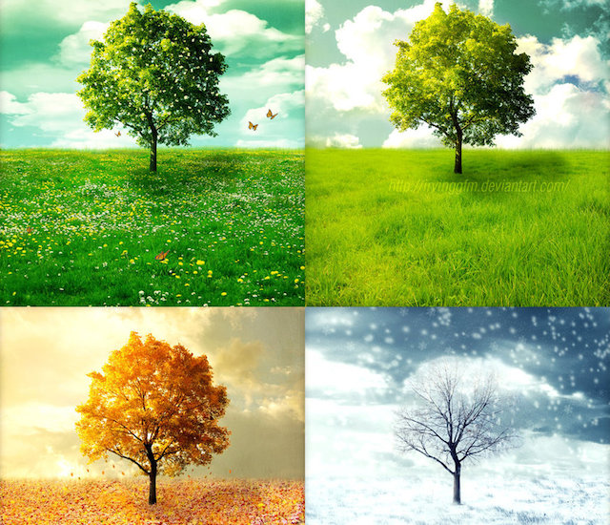

**Хід уроку**

**Підготовка до сприймання іншомовного мовлення**

**І. Оргмомент**

1. Привітання

“Hello-song”

**2. Мовленнєва розминка**

- How are you?

- I am fine (bad, so-so).

**3. Фонетична розминка**

- Давайте потренуємо наш язичок. Let’s train our tongue. (розминка записана на дошці, поруч прикріплені ілюстрації)

[w] Is the weather wet, when is winter white?

[ r] Green grass,

* Red leaves,
* Grey clouds,
* Brown trees.

Rainy weather. The weather is rainy.

**4. Оголошення теми і мети уроку, мотивація.**

- Сьогодні ми повторимо те, що вивчили про пори року і погоду, про ваші заняття у різні пори року, повторимо назви місяців і ви зможете розказати, що ви можете робити у різні пори року, використовуючи дієслово can. Саме завдяки цьому ви зможете будь-кому назвати місяць і поговорити про погоду англійською мовою. А особливо англійці люблять завжди говорити про погоду.

**ІІ. Основна частина.**

1. **Активізація вивчених ЛО.**

**а) повторення назв пір року**

- А для того, щоб все це зробити, ми відправимося з вами у подорож по країні, яка називається SEASONS. Поділена вона на 4 королівства, але сталася з нашою картою біда – всі назви королівств перемішалися! Давайте поставимо все на місця.

(діти збирають назви пір року із літер і прикріпляють іх до постера “Seasons”)

* So, how many seasons are there in a year? What are they?

б) читання

- Карту ми зібрали, а тепер прочитаємо вірш про пори року.

(Діти читають вірш на картках)

Spring is green,

Summer is bright,

Autumn is yellow,

Winter is white.

* What colour is the spring (summer, autumn, winter)?

в) усне мовлення

- У наших королівствах є жителі – місяці. Але зла чаклунка викликала вітер і розлетілися вони хто куди. Давайте допоможемо їм повернутися.

(Діти прикріплюють назви місяців на плакат відповідно до пори року, якій вони належать)

* May is in spring. January is in winter. September is in autumn. Etc.

г) пісня

- Ми допомогли жителям-місяцям повернутися до своїх пір року, тож ще й пісню про них заспіваємо.

Song “Months of the year”

* So, how many months are there in a year? What are they?

1. Усне мовлення.

a) повторення погоди

* А тепер пригадаємо, яка ж погода буває в різні пори року.

(презентація)

* What is the weather like in winter (spring, summer, autumn)? – It is…

б) опис погоди

- What season is it now?

- What month is it now?

- What is the weather like today?

- Is it raining? Is it windy? Is it cold?

**Фізкультхвилинка**

* **Давайте згадаємо, що можна робити у таку погоду.**

Song “I can”

в) повторення дієслова can

- Давайте нагадаємо жителям країни, що можна робити в різні пори року.

- What can you do? (діти кріплять на постер малюнок із зображенням дії)

- I can ski in winter, etc.

**3. Аудіювання**

- Жителі країни вирішили загадати нам загадки. Чи вгадаєте ви, про яку пору року йдеться? Після цього ви запишете, що це з пора року і чи любите ви її, чи ні.

Text 1. It is cold and frosty. It is snowy too. The trees are white. I can ski and skate. I can’t swim.

- What season is it? Do you like it? (діти записують в зошит It is winter. I like/don’t like winter.)

Text 2. It’s rainy. It’s windy. The clouds are grey. The leaves are brown, red and orange. I can read books at home.

- What season is it? Do you like it? (діти записують в зошит It is autumn. I like/don’t like autumn.)

**4.Письмо**

- Ось ще одне завдання від жителів країни. Вам потрібно вставити пропущені слова. (Діти виконують завдання на картках)

**5. Усне мовлення.**

- А тепер розкажіть про вашу улюблену пору року.

- What is your favourite season?

(Діти розповідають про свою улюблену пору року)

**ІІІ. Заключна частина уроку**

Підведення підсумків уроку, оцінювання